Раздел В
Задания по суммативному оцениванию за 3 четверть
3. Физическая география

1. Заполните таблицу. Впишите части оболочки. Дополните их компонентами.
Горные породы, почва., вода, воздух, растения, животные.

Географическая оболочка
[4]

2.
(а) По рисунку определите закономерность географической оболочки.
_____________________________________
[1]
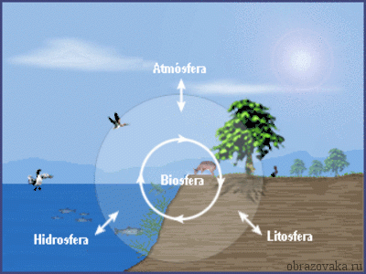
Источник: Закономерности географической оболочки и основные свойства 7 класс - Помощник для школьников Спринт-Олимпик.ру (sprint-olympic.ru)
(b) Напишите определение данной закономерности._________________________________________________________________________________________________
[1]

с) Определите значение данной закономерности._________________________________________________________________________________________________
[1]

d) Приведите один пример данной закономерности__________________________________________________________________________________________________________________________
[1]
- Определите истинность/ложность утверждения (TRUE/FALSE)

№ | Определение | Истина | Ложь
1 | Страны с типом воспроизводства населения «демографический кризис»: Япония, Франция, Великобритания
2 | «Демографический кризис» характерен для развивающихся стран.
3 | Страны с типом воспроизводства населения «демографический взрыв»: Пакистан, Бангладеш, Нигер.
4 | Страны с переходным типом воспроизводства населения: Объединенные Арабские Эмираты, Грузия, Саудовская Аравия.
[4]

4.
17 мая — Sputnik. Бюро национальной статистики опубликовало данные о демографической ситуации в Казахстане.
По данным на 1 апреля 2021 года, численность населения Казахстана составила около 18 940 400 человек. За январь-март в Казахстане родились около 100 500 младенцев, скончались около 36 100 казахстанцев. Число прибывших в Казахстан составило 2 066 человек, число выбывших из страны – 5 519 человек
Источник: https://ru.sputnik.kz/society/20210517/17069316/chislennost-naseleniye-kazakhstan.html
Рассчитайте основные демографические показатели. Результаты запишите в таблицу.
Коэффициент естественного прироста | Коэффициент механического прироста | Общий прирост населения
[3]

- (а) Используя данные таблицы, постройте половозрастную пирамиду.
Возраст | Мужчины | Женщины
0-14 | 2 247 628 | 2 254 744
15-24 | 1 469 275 | 1 418 175
25-54 | 3 720 498 | 3 927 626
55-64 | 724 683 | 935 416
65 | 429 565 | 821 206
 |  |  |  |  |  | 65+
 |  |  |  |  |  | 55-64
 |  |  |  |  |  | 25-54
 |  |  |  |  |  | 15-24
 |  |  |  |  |  | 0-14
 | 2,5 млн | 2 млн | 1,5 млн | 1 млн | 500 тыс |  |  | 500 тыс | 1 млн | 1,5 млн | 2 млн | 2,5 млн
М
Ж
Источник: Демография Казахстана (total-rating.ru)
[1] [1]

(b) Проанализируйте, определите, тип населения..
_______________________________________________________________
______________________________________________________________________________________________________________________________
[1]
6.
A). Для каких стран характерна проблема «демографический взрыв»?
- Нигер, Чад, Италия
- Ангола, Чад, Франция
- Замбия, Конго, Ангола
B). Для каких стран характерна проблема «демографический взрыв»?
- Италия, Польша, Бразилия
- Румыния, Украина, Болгария
- Литва, Белоруссия, Россия.
C). Сравните, затем опишите динамику роста численности населения в разных регионах мира.
D). Объясните причины, существенного отличия динамики роста численности населения в разных регионах мира.________________________________________________________
[4]

7. Дайте экономическую и экологическую оценку природных ресурсов Казахстана в форме эссе.
План эссе:
1.вступление
2.тезис-идея возникновения
3.аргуметы (2)
4.вывод
____________________________________________________________________________________________________________________________________________________________________________________________________________________________________________________________________________________________________________________________________________________________________________________________________________________________________________________________________________________________________________________________________________________________________________________________________________________________________________________________________________________________________________________________________________________________________________________________________________________________________________________________________________________________________________________________________________________________________________________________________________________________________________________________________________________________________________________________________________________________________________________________________________________________________________________________________ [5]

8. Акционерное общество "ЗОЦМ" (ранее Балхашский завод обработки цветных металлов) - это единственное в Республике Казахстан предприятие цветной металлургии, специализирующееся по выпуску круглого и плоского проката из цветных металлов на основе меди.
Акционерное общество "Завод обработки цветных металлов" выпускает плоский и круглый прокат в виде полос, лент, листов, проволоки и прутков, а также заготовки литейных сплавов из цветных металлов на основе меди: бронзы, латуни, медно-никелевые, медь, литейные сплавы.

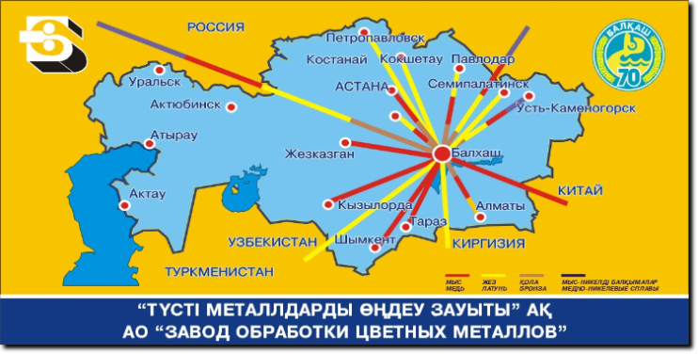
Источник: История (zocm.kz)

(а) Назовите основные страны-потребители продукции (медно-никелевых сплавов) АО «ЗОЦМ».
________________________________________________________________________________________________________________________________________
[1]

(b) Назовите, в какие области Казахстана (не менее 2-х), куда завод поставляет медь.
____________________________________________________________________________________________________________________________________________________________________________________________________________ [2]

Схема выставления баллов
№ | Ответы | Балл | Дополнительная информация
1 | Верхняя часть литосферы-горные породы, почва;  Гидросфера-вода;  Нижняя часть атмосферы-воздух;  Биосфера-животные, растения. | 1  1  1  1
2 | (а) Целостность  (b) Целостность - это тесная взаимосвязь всех компонентов комплекса.  (с) Целостность географической оболочки проявляется в том, что изменение одного компонента природного комплекса неизбежно вызывает изменение всех остальных и всей системы, как целого.  (d) Когда человек осушает болота, для промышленных целей-уменьшается уровень грунтовых вод. | 1  1  1  1
3 | - Да  - Нет  - Да  - Да | 1  1  1  1
4 | Коэффициент рождаемости- 100500/18940400*1000=5,3  Коэффициент смертности-36100/18940400*1000=1,9  Коэффициент естественного прироста-5,3-1,9=3,4  Коэффициент прибытия-2066/18940400*1000=0,1  Коэффициент выбытия-5519/18940400*1000=0,29  Коэффициент естественного прироста-0,1-0,29=(-0,19)  Общий прирост населения - 18940400+41619=19001347 | 1  1  1
5 | (а) Строит пирамиду  (b) Стареющее население | 2  1 | женское население-1 балл, мужское население -1 балл..
6 | 3. А (с)  3.В (b), (с)  3.С Неравномерность расселения (земной шар перенаселен).  3.D.Демографический взрыв в развивающихся странах, демографический кризис в развитых странах мира. | 1  1  1  1
7 | эссе  Для полноценного развития общества необходимо проводить экономическую и экологическую оценку природных ресурсов, так как это позволяет прогнозировать жизнь человечества в будущем. В данное время природные ресурсы находятся в эпицентре внимания, потому что экологические и экономические проблемы напрямую связаны с ними.  Во-первых, за последние 100 лет уменьшились запасы исчерпаемых природных ресурсов, таких как газ, нефть, уголь. Для многих стран эти ресурсы являются основой экономики, и уменьшение запасов ведет к росту цен, а также к кризису, ухудшению благосостояния людей.  Во- вторых, экологические проблемы оказывают негативное влияние на природные ресурсы, например, пресную воду. Запасы и качество пресной воды ухудшаются, что ведет к изменениям жизнедеятельности на Земле.  Таким образом, можно говорить о том, что бездумное отношение к природным ресурсам может привести к необратимым катаклизмам на Земле. Людям необходимо бережно расходовать природные ресурсы. | 5 | Принимаются и другие варианты эссе
8 | (а) Россия  (b) Южно-Казахстанская, Карагандинская, Жамбылская, Павлодарская, Акмолинская, Восточно-Казахстанская. | 1  2
Всего баллов |  | 30

